|  |  |
| --- | --- |
|  | PHÒNG GD VÀ ĐT LỤC NGẠNTRƯỜNG THCSĐỀ THI CHỌN HỌC SINH GIỎINĂM HỌC 2020-2021. MÔN: TOÁN 6 (BẢNG B) |

1. *(6 điểm)* Thực hiện phép tính:

1) 

2) 

3) 

1. *(6 điểm)*

1) Tìm các chữ số  biết  chia hết cho 45.

2) Số học sinh khối 6 của một trường khi xếp hàng 12, hàng 15, hàng 18 đều thừa 2 học sinh. Biết số học sinh khối 6 chưa đến 200 em. Hỏi khối 6 của trường đó có bao nhiêu học sinh?

1. *(4 điểm)*

1) Cho . Tìm chữ số tận cùng của .

2) Chứng minh rằng : với mọi số nguyên  thì phân số là phân số tối giản.

3) Tìm hai số nguyên tố  và  sao cho: .

1. *(3 điểm)*

Cho ****. Trên các tia , lần lượt lấy các điểm . Trên đoạn thẳng thẳng  lấy điểm  sao cho .

1)Tính độ dài , biết , .

2) Số đo .

3) Vẽ tia sao cho . Tính số đo .

1. *(1 điểm)* Cho . Chứng minh rằng: 

🙢**HẾT**🙠

|  |  |
| --- | --- |
|  | PHÒNG GD VÀ ĐT LỤC NGẠNĐỀ THI CHỌN HỌC SINH GIỎINĂM HỌC 2020-2021. MÔN: TOÁN 6 (BẢNG B) |

### 🕮☞ HƯỚNG DẪN GIẢI CHI TIẾT ☜🕮

1. *(6 điểm)* Thực hiện phép tính:

1) 

2) 

3) 

**Lời giải**

1. Ta có:







1. Ta có:







1. Ta có:





1. *(6 điểm)*

1) Tìm các chữ số  biết  chia hết cho 45.

2) Số học sinh khối 6 của một trường khi xếp hàng 12, hàng 15, hàng 18 đều thừa 2 học sinh. Biết số học sinh khối 6 chưa đến 200 em. Hỏi khối 6 của trường đó có bao nhiêu học sinh?

**Lời giải**

1. Vì 

Với  suy ra số cần tìm là 

Với  suy ra số cần tìm là 

1. Gọi  là số học sinh khối 6.

Vì khi xếp hàng 12, hàng 15, hàng 18 đều thừa 2 học sinh suy ra .

Kết hợp điều kiện suy ra số học sinh khối 6 là 180 học sinh.

1. *(4 điểm)*

1) Cho . Tìm chữ số tận cùng của .

2) Chứng minh rằng : với mọi số nguyên  thì phân số là phân số tối giản.

3) Tìm hai số nguyên tố x và y sao cho: .

**Lời giải**

1) Cho . Tìm chữ số tận cùng của 









Vậy chữ số tận cùng của  là 0.

2) Gọi  là ước chung của 

Ta có :









Vậy phân số  tối giản.

3) Ta có:



Vì  cùng tính chẳn lẻ mà  nên 

Mà  vì y là số nguyên tố nên 

Với 

Vậy 

1. *(3 điểm)* Cho ****. Trên các tia , lần lượt lấy các điểm . Trên đoạn thẳng thẳng  lấy điểm  sao cho .

1)Tính độ dài , biết , .

2) Số đo .

3) Vẽ tia sao cho . Tính số đo .

**Lời giải**

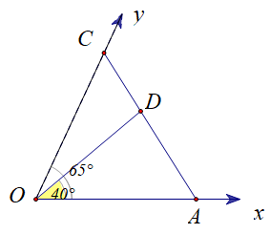

1) Do  nằm trên nên ta có: (cm).

2) Trên nửa mặt phẳng cùng bờ  ta có: ; ;  nên nằm giữa và . Ta có:



3) TH1: nằm giữa và .

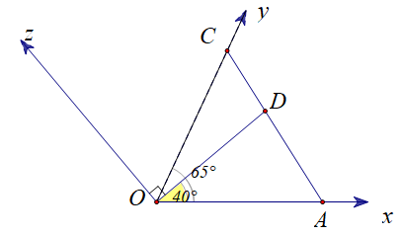

.

TH2: nằm  giữa và .

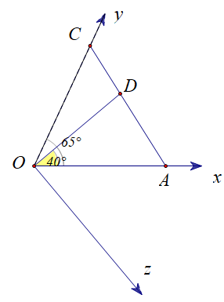

.

1. (1 điểm) Cho . Chứng minh rằng: 

**Lời giải**





( Có 99 nhóm )

.

 

.

Vậy .

🙢**HẾT**🙠

Tài liệu được chia sẻ bởi Website VnTeach.Com

https://www.vnteach.com